ЗАКЛАД ДОШКІЛЬНОЇ ОСВІТИ (ЯСЛА-САДОК)
№1 «ДЗВІНОЧОК» САРНЕНСЬКОЇ МІСЬКОЇ РАДИ

Консультація для батьків:
«Денний сон дітей дошкільного віку»

Підготувала :
старша сестра медична
Катерина Смирнова

У 2022 році МОЗ унесло зміни до Санітарного регламенту для закладів дошкільної освіти. Так, у пункті 5 розділу XIІ «Вимоги до розпорядку дня і навчання, організації життєдіяльності, рухової активності дітей» є новий абзац про денний сон в умовах воєнного стану.
В умовах воєнного стану, надзвичайної ситуації іншого характеру денний сон допускається замінювати денним відпочинком. При цьому загальна тривалість сну для дітей дошкільного віку становить 12—12,5 години, з яких 2—2,5 години відводиться на денний сон або денний відпочинок.

Для дітей від 1 до 1,5 року денний сон або денний відпочинок організовують два рази на день загальною тривалістю 3,5 години. Для дітей віком від 1,5 року й старше організовують однократний денний сон або денний відпочинок тривалістю до трьох годин.
Попри обмеження під час воєнного стану, про користь і важливість повноцінного денного сну треба говорити з усіма учасниками освітнього процесу.

Вихователям
Доросла людина проводить уві сні третину життя, а дитина дошкільного віку — половину. Лише нічного відпочинку дітям недостатньо. Вони мають обов’язково відпочивати вдень. Час активного неспання дитини віком 4—7 років від одного сну до іншого — 5,5—6 годин. Якщо діти перебувають у закладі дошкільної освіти більше п’яти годин, їх потрібно укладати спати вдень на 2—2,5 години.
Сон — денний і нічний — потрібен не лише для відновлення сил, а й для розвитку дитячого організму. Під час сну в кров надходить гормон росту, тож діти можуть витягнутися за одну ніч на 1 см. Деякі батьки вдома вдень дітей не укладають і просять і в закладі дошкільної освіти цього не робити. Перерахуйте їм чотири біологічні причини, чому дитині необхідний відпочинок посеред дня.
Задоволення біологічних потреб дитини. Діти віком 4—6 років повинні спати 11—12 годин на добу, з них 2,5 год — після обіду. На монофазний, але нічний сон дитячий організм перебудовується лише на сім років, але приховані елементи поліфазності зберігаються до 8—9 років. Дитина може потребувати денного сну, якщо перевтомилася, перенервувала, мало спала вночі, захворіла.
Створення умов для зміцнення систем організму дитини. Поки дитина спить, її внутрішні органи та системи проходять так званий техогляд. Якщо дитина не спатиме вдень, насамперед постраждають три найважливіші системи: нервова, ендокринна та імунна. Дитина стане гіперактивною або, навпаки, млявою і апатичною, відставатиме в розвитку і часто хворітиме на ГРВІ.
Сприятливі умови для навчання. Під час сну дозрівають нейрони головного та спинного мозку, формуються нові зв’язки між ними, закріплюється інформація, з якою дитина ознайомилася під час неспання.
Допомога для нічного засинання. Багато хто вважає, якщо не вкладати дитину спати вдень, вона краще засинатиме ввечері і міцно спатиме до ранку. Однак отримують зворотний результат. Дитина, яка не відпочила в належний час, до кінця дня так перезбуджується, що й хотіла б, та не може заснути. Перевантажена денними враженнями, вона гірше засинатиме і більш тривожно спатиме.

Батькам
По тому, як дитина лягатиме ввечері спати, можна визначити стан її нервової системи. Для того щоб вранці піднімати її з ліжка без істерики, дотримуйте правил.
Ураховуйте, хто ваша дитина: «сова» або «жайворонок». Ще на першому році життя вона може перебудовуватися з одного режиму на інший. Так-от із «жайворонками» проблем не виникає — їх хилить у сон вже о 20:00, і вони легко прокидаються рано-вранці. «Совеня» ввечері не вкладеш, а вранці не розбудиш. «Жайворонок» легко набуває рис сови, якщо допускати відхилення від режиму.
Дотримуйте фаз засинання. Засинання складається з трьох періодів: сонливості, дрімоти та власне сну. Не пришвидшуйте дитину і не поспішайте самі, пройдіть усі фази.
Усуньте сторонні шуми. У збудливих дітей дрімота надто затягується, не переходячи в сон. Достатньо найменшого шарудіння, шепоту, промінчика світла, телефонного дзвінка або звуку смс, щоб розбудити дитину, і вкладання починається спочатку.
Дотримуйте ритуалу відходу до сну. Виробіть ланцюжок послідовних дій, що налаштовують дитину на засинання. Помилися, перевдяглися в піжаму, випили на ніч тепле молоко з чайною ложкою меду для міцного сну, почистили зуби, лягли в ліжечко, обійняли улюбленого ведмедика, послухали коротку казку на ніч.
Використовуйте ліжко лише для сну. Не дозволяйте дитині гратися в ньому, дивитися мультики чи просто валятися, коли прокинеться. Ліжко має асоціюватися лише зі сном. Тоді в дитини спрацьовуватиме умовний рефлекс — очі почнуть злипатися, щойно голова торкнеться подушки.
Залишайте невелике джерело світла. У цьому віці діти бояться темряви, тому складно засинають без нічника. Не вимикайте його.
Улаштовуйте вечірні прогулянки. Після них легко занурюються в сон навіть діти раннього віку.
Не закутуйте дитини. Перед тим як укласти дитину, провітріть кімнату. Дорослому, щоб заснути, хочеться вкутатися тепліше, а діти краще засинають, якщо в кімнаті прохолодно. Укладайте дитину без ковдри, а коли вона засне, обережно вкрийте.
Зробіть легкий масаж. Помасажуйте вказівним пальцем за годинниковою стрілкою ділянку над переніссям посередині між бровами дитини, а потім у зовнішніх кутах її очей з обох боків одночасно.
Використовуйте аромотерапію. Швидше заснути дитині допоможуть аромати анісу, апельсину, іланг-ілангу, ладану, троянди та сандалу. А спати міцно — базиліка, ванілі, жасмину, лаванди, левзеї, мирри, ладану, ромашки.

Дітям
До бесіди з дітьми підготуйтеся: знайдіть тиху музику зі звуками плескоту води й увімкніть її. Так ви нормалізуєте емоційний фон у групі й допоможете заснути гіперактивним дітям. Виконуйте з дітьми по черзі релаксаційну вправу, а потім пограйтеся з ними.

Релаксаційна вправа «У кожного сну своя глибина»
У кожного сну своя глибина. Ти поринаєш у неї поступово, ніби входиш сходинками в басейн із водою. Заплющуєш очі — і починається дрімота. Ти ще чуєш, що відбувається довкола, але думки вже плутаються.
Потім ти спускаєшся ще нижче сходинками, що ведуть у сонне царство, і засинаєш по-справжньому, потрапляючи одразу в повільний сон. У ньому таки все сповільнюється — ти дихаєш повільніше, і твоє серце б’ється рідше. Якщо розбудити тебе зараз, ти встанеш не з тієї ноги — невідпочившим і з поганим настроєм.
Після повільного сну ти потрапляєш у швидкий: серце починає битися частіше, дихання прискорюється, заплющені очі рухаються, м’язи напружуються, ти повертаєшся в ліжко. А все тому, що тобі сниться щось дуже цікаве. Коли сновидіння закінчується, ти знову потрапляєш у царство повільного сну. (Так можна повторювати 5—6 разів.)
Немовля спить цілодобово, а дитина твого віку має перебувати в ліжку 11 год, причому 2,5 год із них — удень. Ти, звісно, спати не любиш, особливо в обід. А даремно! Я поділюся з тобою трьома важливими секретами.
Секрет 1. Уві сні ти ростеш, тому що твій організм у цей час виробляє гормон росту. У такі моменти тобі зазвичай сниться, що ти літаєш. Політав пів години — підріс на пів сантиметра.
Секрет 2. Уві сні ти розумнішаєш. Поки ти спиш, твій мозок, як комп’ютер, обробляє і зберігає все, що ти сьогодні дізнався, побачив і почув. І водночас встигає займатися ремонтними роботами — перевіряє та лагодить твої внутрішні органи. А тобі показує сни, щоб ти не нудьгував. Але трапляється і навпаки: мозок спить, а тіло не спить. Таке буває із втомленим військовим, який раптом заснув, але продовжує марширувати.
Секрет 3. Звідки беруться сни? Із твого життя. Пам’ятаєш, мама читала тобі на ніч казку і ти так захотів опинитися в чарівному світі, що він тобі наснився. На сон впливає те, що відбувається з тобою, поки ти спиш. Якщо вночі ти змерз, може наснитися все, що пов’язане з холодом: морозиво, крижана гірка, Снігова королева.
Ігрова вправа «Жайворонки та сови»
Деякі з вас рано лягають спати і в ліжку не залежуються — схоплюються вранці раніше, коли ще сонечко не встало. Їх називають жайворонками. А інші люблять поспати довше, проте ввечері вирушати в ліжко ніяк не хочуть. Їх називають совами. А до якої команди ти належиш? Давай порахуємо, кого з вас більше? Попросіть кожну дитину вибрати одну з двох картинок — жайворонка або сову. Потім разом порахуйте, кого в групі більше. Передайте інформацію вихователям і батькам.
Денний сон для дитини — важлива умова повноцінного розвитку. Нехай кейси зі статті допоможуть вам сформувати в дитини навички здорового сну!

Їжа від безсоння: що з’їсти, щоб спати спокійно
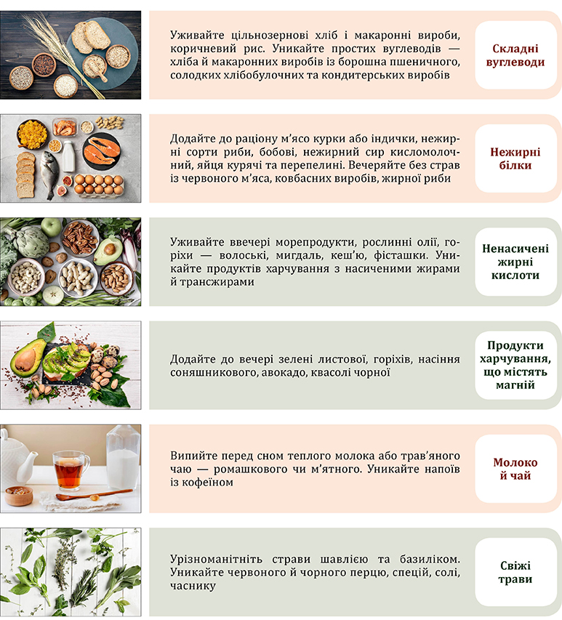

П’ять порад для здорового сну під час війни
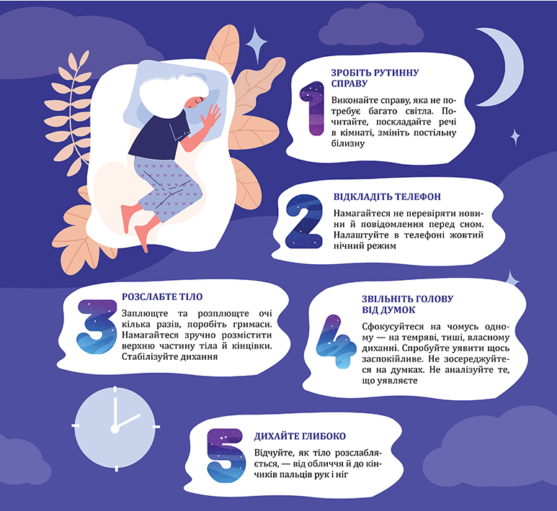

10 секретів, як вкласти дитину спати
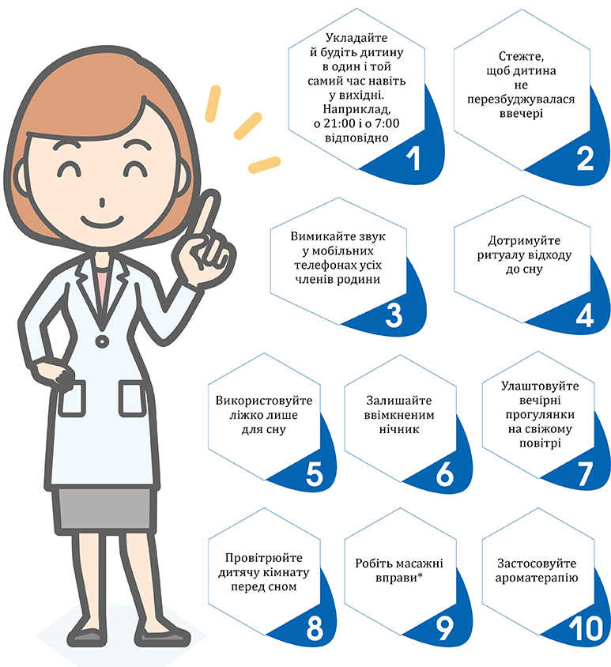

Як батькам вкласти дитину спати вдень
